公司代码：688278 公司简称：特宝生物

厦门特宝生物工程股份有限公司
投资者关系活动记录表
（十五五·科创惠民——科创板企业成果转化与民生赋能之2025年度生物制品行业集体业绩说明会暨2026年第一季度业绩说明会）

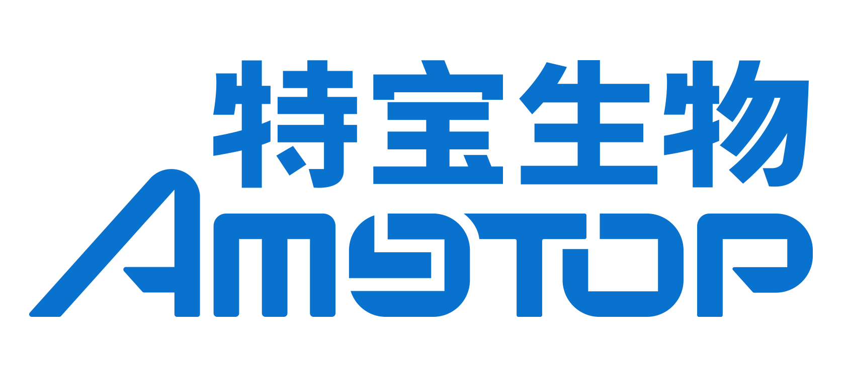

厦门特宝生物工程股份有限公司
投资者关系活动记录表
投资者关系活动类别 | □公司现场接待 □电话接待  □其它场所接待 □公开说明会  定期报告说明会 □重要公告说明会
参与单位名称 | 全体投资者均可通过网络互动的方式参与本次说明会
时间 | 2026年5月13日 15:00-17:00
地点 | 上证路演中心（https://roadshow.sseinfo.com）网络互动
公司接待人员姓名 | 董事长、总经理 孙黎先生  副总经理、董事会秘书、财务总监 杨毅玲女士  独立董事 刘圻先生
投资者关系活动主要内容介绍 | 一、2025年度市值管理制度执行情况说明  为持续提升公司投资价值，进一步规范市值管理活动，维护公司、投资者及其他利益相关者的合法权益，公司严格落实监管要求，结合实际情况，于2025年3月27日制定《市值管理制度》，并在报告期内完成修订完善，为公司开展市值管理工作筑牢制度基础。  2025年度，公司坚持以主业发展为根本、规范治理为支撑、价值传递为纽带、股东回报为落脚点的市值管理理念，聚焦主营业务高质量发展，统筹做好信息披露、投资者关系管理、现金分红、股权激励等各项工作，推动公司市值合理反映内在价值与成长潜力。  （一）精耕经营提质，夯实主业发展根基  2025年度，公司聚焦免疫和代谢领域，以临床价值为导向，持续优化资源配置，提升核心竞争力。公司核心产品派格宾新增适应症获批，成为全球首个以临床治愈为治疗终点的药物；自主研发的长效生长激素“益佩生”获批上市并纳入国家医保目录，开启公司双轮驱动发展新格局。此外，公司完成对九天生物（Skyline Therapeutics Limited）的收购，布局基因治疗前沿技术。公司持续加大研发投入，搭建覆盖蛋白质、抗体、核酸、基因治疗等多元技术平台，丰富研发管线，持续增强长期价值创造能力。  （二）强化信息披露，筑牢规范运作根基  2025年度，公司始终秉持真实、准确、完整、及时、公平的信息披露原则，不断优化信息披露、重大信息内部报告等流程，加强内幕信息管理，主动增加自愿性信息披露，持续提升信息披露透明度，助力投资者深入了解公司发展状况，以便更全面、合理地判断公司价值。同时，公司依据监管规则并结合自身实际，系统修订并完善了《公司章程》《股东会议事规则》《董事会议事规则》等核心治理制度，健全合规风控体系，确保市值管理各项举措在规范的治理框架下有效落地。  通过协同推进信息披露质量提升与内部治理机制完善，公司持续增强资本市场对公司的价值认同，推动内在价值与市场价值实现良性互动与协同增长。  （三）深化投资者沟通，传递公司价值  2025年度，公司通过股东会、业绩说明会、现场调研、投资者专线、投资者邮箱、上证e互动等多元渠道，与投资者保持双向沟通，认真倾听并及时回应投资者关切，客观传递公司价值，构建多元、高效、透明的投资者沟通体系。  （四）恪守回报承诺，健全长效激励机制  公司始终牢固树立“以投资者为本”的理念，通过持续稳定的现金分红和不断完善的长效激励机制，切实提升投资者获得感。  在现金分红方面，公司坚持与投资者共享发展成果。2019年度至2024年度，现金分红累计总额达5.76亿元，已超过首发募集资金总额，实现了股东回报的稳步提升，增强投资者信心。  在股权激励方面，公司着力构建风险共担、成果共享的长效激励机制。2025年度，公司顺利完成了2024年限制性股票激励计划首次授予归属及预留部分授予等相关工作，充分调动了核心员工的积极性与创造力，为市值长期增长提供内生动力。  未来，公司将继续严格按照《市值管理制度》的要求，持续、规范地开展市值管理工作，不断提升内在价值与资本市场价值，以稳健发展回报广大投资者的信任与支持。  二、投资者文字互动环节  （一）技术创新和产业升级方面有哪些举措？  答：公司聚焦免疫与代谢领域，持续构建并完善核心技术平台，整合前沿科技资源，推动多平台技术协同创新，为各类创新药物研发筑牢基础。目前，公司已构建5个核心平台技术，拥有多个表达平台和多个克隆构建储备；同时，围绕免疫和代谢领域，公司正在对mRNA、基因疗法、小核酸药物、抗体药物等相关平台技术进行深度开发，为各类创新药物的研发打下坚实的技术基础。  （二）公司如何根据自身优势和市场需求来制定和实施这些发展目标？  答：公司将继续立足自身在长效蛋白药物领域及乙肝临床治愈领域优势，以临床需求为导向，围绕做好经营基本面、保持乙肝临床治愈领先地位、聚焦免疫与代谢丰富产品线三方面制定公司发展目标。在经营层面，综合考虑宏观经济形势、行业发展状况、公司经营现状以及未来发展规划等因素，设定合理、科学的股权激励业绩考核目标并推进各项业务，为股东创造稳定回报；在乙肝临床治愈领域，持续巩固派格宾在乙肝临床治愈领域的优势地位，同时进行多维度、全方位的慢性乙肝领域创新药物研发布局，致力于成为慢乙肝临床治愈全球领导者；在免疫与代谢领域，依托公司成熟的研发平台，持续推进新靶点、新机制药物研发，稳步丰富产品矩阵，确保发展目标有序落地、长期成长路径清晰可行。  同时，公司将基于对细胞因子长期深入的基础科学及与疾病相关影响的深刻理解，结合核心产品派格宾、益佩生、珮金在免疫、代谢及干细胞动员和释放的系统生物学作用，持续探索系统干预对免疫代谢相关疾病尤其是衰老相关疾病控制和转归的影响。  （三）展望2026年，公司认为最主要的增长驱动力是什么？是否有新业务或新产品能成为重要的利润增长点？  答：2026年，公司增长驱动力主要源自核心产品派格宾持续稳健增长，以及长效生长激素益佩生纳入医保后快速放量，具体为：派格宾现已成为慢性乙肝临床治愈的重要基石药物，随着慢性乙肝临床治愈理念不断普及、慢性乙肝抗病毒治疗率的不断提高，以及临床治愈方案的持续优化和其他创新机制药物联合方案的不断探索，派格宾渗透率有望继续提升；益佩生凭借在疗效、安全性、使用便利性等方面的差异化创新优势，未来将成为公司重要增长点。同时，公司现有的创新管线也将为中长期持续增长提供有力支撑。
关于本次活动是否涉及应当披露重大信息的说明 | 公司在交流过程中与投资者进行了充分沟通，并严格按照公司《信息披露管理制度》等规定，保证信息披露的真实、准确、完整、及时、公平，没有出现未公开重大信息泄露等情况。
附件清单 | 无
日期 | 2026年5月13日

